INFORME DEL PROYECTO
PRIMER PARCIAL - PAO 2026
SISTEMA DE GESTIÓN Y CONTROL
DE ESTACIONAMIENTO EN CONSOLA
Aplicación de Programación Orientada a Objetos en Java
INTEGRANTES
Ammy Peralta Luna
Israel Anastacio
José Calderón
Asignatura: CCPG1052 - Programación Orientada a Objetos
Docente: Victor Hugo Cruz
Fecha: 30 de octubre de 2026
Copia individual de entrega: José Calderón
Matrícula: [COMPLETAR] | ID de usuario: [COMPLETAR]
Guayaquil - Ecuador

CONTENIDO DEL INFORME
El documento aplica las ocho etapas de la guía “Desarrollo aplicando la IA” al sistema de estacionamiento. Los ejemplos del documento original se refieren a VideoClub Xelula; en este informe se sustituyen por los procesos, reglas y clases propios del proyecto de estacionamiento.
• 1. Descripción del problema
• 2. Requerimientos del sistema
• 3. Usuarios del sistema
• 4. Módulos principales
• 5. Descripción de cada módulo
• 6. Diseño de clases por módulo
• 7. Justificación de clases, atributos y métodos
• 8. Relaciones entre clases
• 9. Herencia, clase abstracta e interfaces
• 10. Código generado y ajustado
• 11. Pruebas realizadas
• 12. Integración entre módulos
• 13. Mejoras y refactorización
• Capturas de pantalla
• Video explicativo - Exposición
• Repositorio de código
• Evidencia de reuniones
• Coevaluación y datos individuales

Ficha del proyecto
Campo | Definición
Nombre del sistema | Sistema de Gestión y Control de Estacionamiento en Consola
Lenguaje / entorno | Java 17 o superior; proyecto Maven compatible con NetBeans
Interacción | Consola; menús modulares con Scanner
Almacenamiento | Memoria durante la ejecución; sin base de datos ni archivos de persistencia
Estructuras solicitadas | Arreglo Vehiculo[100], matriz EspacioEstacionamiento[2][5] y ArrayList<RegistroEstacionamiento>
Capacidad operativa | 10 espacios: zonas A y B, cinco espacios en cada zona
Datos de demostración | Automóvil ABC-123 y motocicleta XYZ-987

1. DESCRIPCIÓN DEL PROBLEMA
El proyecto responde a la necesidad de organizar las operaciones básicas de un estacionamiento. Cuando las entradas, salidas, espacios ocupados y cobros se controlan manualmente, pueden producirse errores al identificar placas, asignar cupos, verificar qué vehículos continúan dentro o calcular el valor que corresponde pagar.
El sistema automatiza esas operaciones dentro del alcance académico del primer parcial. El encargado registra previamente los vehículos, registra el ingreso y la salida, y consulta el estado de los espacios, las estancias activas, el historial y la recaudación acumulada durante la ejecución.

Levantamiento de requerimientos: entrevista simulada
La guía del profesor propone simular una entrevista con el usuario antes de diseñar clases o escribir código. Para este proyecto se elaboró el siguiente escenario de entrevista con un encargado de estacionamiento. Es una simulación académica basada en el alcance aprobado; no se presenta como entrevista real a un negocio externo.
Pregunta al encargado | Respuesta aplicada al proyecto
¿Quién utilizará el sistema? | Un encargado u operador utilizará la consola. El propietario del vehículo no interactúa directamente con el programa.
¿Qué datos se registran? | Placa, marca, color y tipo de vehículo: automóvil, motocicleta o camioneta.
¿Qué procesos debe permitir? | Registrar vehículos, registrar entrada, asignar espacio, registrar salida, calcular el cobro y consultar reportes.
¿Cómo se asignan los espacios? | Se utiliza el primer espacio libre recorriendo primero la zona A y luego la zona B.
¿Cómo se cobra? | La primera hora o fracción tiene una tarifa según el tipo. Cada hora adicional iniciada agrega el valor correspondiente.
¿Qué restricciones tiene? | No se permiten placas vacías o repetidas, dos estancias simultáneas de la misma placa ni ingresos cuando no hay cupo.
¿Dónde se guarda la información? | En memoria, mediante objetos, arreglos, una matriz y un ArrayList. Se pierde al cerrar el programa.

Validación inicial del análisis
La información funcional necesaria está definida para una aplicación académica: los datos de vehículo, las operaciones de entrada y salida, la capacidad de diez espacios, las tarifas, el historial y las consultas. La versión actual fija un máximo de 100 vehículos registrados y organiza los diez espacios en una matriz de dos zonas por cinco columnas, decisiones que constan en el código remitido por el estudiante.
No se incorporan pagos electrónicos, reservas, barreras, sensores, usuarios con autenticación ni persistencia, porque no forman parte del alcance solicitado.

2. REQUERIMIENTOS DEL SISTEMA

2.1 Requerimientos funcionales
Código | Requerimiento | Criterio verificable
RF-01 | Registrar vehículos | Permite ingresar tipo, placa, marca y color; normaliza la placa y rechaza datos incompletos o duplicados.
RF-02 | Consultar vehículos registrados | Muestra todos los vehículos del arreglo y el total del catálogo.
RF-03 | Registrar entrada | Comprueba que el vehículo exista, no tenga estancia activa y haya un espacio libre; asigna el primero disponible.
RF-04 | Registrar salida y calcular tarifa | Cierra una estancia activa, calcula el cobro según el tipo y libera el espacio asignado.
RF-05 | Consultar espacios | Muestra los diez espacios de las zonas A y B, su estado y los totales libres y ocupados.
RF-06 | Consultar estancias activas | Muestra los vehículos que permanecen dentro, su espacio y hora de entrada.
RF-07 | Consultar historial | Muestra las estancias finalizadas, hora de entrada/salida, minutos facturados y cobro.
RF-08 | Consultar recaudación | Suma los cobros de las estancias finalizadas durante la ejecución actual.

2.2 Requerimientos no funcionales
Código | Requerimiento | Criterio
RNF-01 | Usabilidad | Menús numerados y mensajes en español, presentados por consola.
RNF-02 | Organización | Código separado en paquetes para interfaces, modelo, gestores, menús y punto de entrada.
RNF-03 | Confiabilidad | Las operaciones verifican las reglas antes de modificar el estado de vehículos, estancias y espacios.
RNF-04 | Almacenamiento temporal | Todos los datos permanecen en memoria; al cerrar el programa no se conservan.
RNF-05 | Validación apropiada al curso | Se utilizan condicionales y ciclos; no se implementan excepciones personalizadas ni try/catch como mecanismo principal.

2.3 Reglas de negocio
• RN-01. La placa se recorta y se convierte a mayúsculas antes de buscar duplicados.
• RN-02. No se registra una placa vacía, ni dos vehículos con la misma placa.
• RN-03. El catálogo admite hasta 100 vehículos registrados.
• RN-04. El estacionamiento tiene diez espacios: A-1 a A-5 y B-1 a B-5.
• RN-05. La entrada requiere un vehículo registrado, sin estancia activa y al menos un espacio libre.
• RN-06. El espacio se asigna en orden de recorrido de la matriz: A-1, A-2, ..., A-5, B-1, ..., B-5.
• RN-07. Un vehículo no puede mantener dos estancias activas al mismo tiempo.
• RN-08. La salida solo se permite si existe una estancia activa y la fecha/hora de salida es posterior a la entrada.
• RN-09. La primera hora o fracción se cobra con la tarifa inicial del tipo de vehículo; cada hora adicional iniciada suma la tarifa adicional.
• RN-10. Al finalizar correctamente una estancia, el espacio ocupado por ese vehículo se libera.
• RN-11. Las estancias cerradas y la recaudación permanecen disponibles en memoria mientras el programa está abierto.
• RN-12. Se precargan dos vehículos de demostración para facilitar la primera ejecución.

2.4 Parámetros de cobro
Tipo de vehículo | Primera hora o fracción | Cada hora adicional iniciada
Automóvil | USD 1,00 | USD 0,50
Motocicleta | USD 0,50 | USD 0,25
Camioneta | USD 1,50 | USD 0,75

Ejemplos: para automóvil, 1 a 60 minutos cuestan USD 1,00; 61 a 120 minutos cuestan USD 1,50; 121 a 180 minutos cuestan USD 2,00. Para motocicleta los valores equivalentes son USD 0,50, USD 0,75 y USD 1,00. Para camioneta son USD 1,50, USD 2,25 y USD 3,00.

3. USUARIOS DEL SISTEMA
Usuario | Interacción | Acciones permitidas dentro del alcance
Encargado u operador | Usuario directo de la consola. | Registrar vehículos, registrar entradas y salidas, revisar disponibilidad, consultar estancias, historial y recaudación.
Propietario/conductor | Persona relacionada con el vehículo, pero no opera el programa. | Proporciona al encargado la placa y la información necesaria para identificar el vehículo. No tiene cuenta ni menú propio.

La aplicación no incluye inicio de sesión ni roles de acceso. Existe un único operador que utiliza los menús desde la consola, por lo que no se agregan clases de usuario o autenticación que no estén en los requerimientos aprobados.

4. MÓDULOS PRINCIPALES
Módulo | Objetivo | RF asociados
M1. Gestión de vehículos | Mantener el catálogo de vehículos que pueden ingresar. | RF-01, RF-02
M2. Operaciones del estacionamiento | Registrar entradas y salidas, asignar/liberar espacios y calcular tarifas. | RF-03, RF-04
M3. Consultas y reportes | Mostrar disponibilidad, estancias activas, historial y recaudación. | RF-05, RF-06, RF-07, RF-08

Validación de cobertura funcional
Los ocho requerimientos funcionales aprobados están asignados a un módulo. RF-01 y RF-02 pertenecen a Gestión de vehículos; RF-03 y RF-04 a Operaciones; RF-05 a RF-08 a Consultas y reportes. No quedan requerimientos funcionales sin clasificar.

Dependencias funcionales entre módulos
• M1 proporciona los vehículos registrados que M2 necesita validar antes de una entrada.
• M2 utiliza la disponibilidad y la asignación que administra la capa de espacios; también crea los registros que M3 consulta.
• M3 consulta los resultados que generan M1, M2 y la matriz de espacios, pero no modifica las operaciones de negocio.
• Orden lógico de desarrollo: catálogo de vehículos y espacios; luego entradas y salidas; finalmente consultas e integración de menús.

5. DESCRIPCIÓN DE CADA MÓDULO

Módulo 1. Gestión de vehículos
Administra el catálogo de hasta 100 vehículos mediante el arreglo estático Vehiculo[100] y un contador de posiciones ocupadas. Al iniciar se cargan dos ejemplos ficticios: automóvil ABC-123 (Toyota, rojo) y motocicleta XYZ-987 (Yamaha, negro). La placa se normaliza y se comprueba que la información esté completa y que no exista otra placa igual.
Procesos: registrar un vehículo según su tipo, buscar por placa y listar el contenido del catálogo. No registra entradas ni calcula tarifas.

Módulo 2. Operaciones del estacionamiento
Coordina el ingreso y la salida mediante GestorEstancias. Antes de ingresar busca el vehículo, verifica que no exista otra estancia activa y solicita a GestorEspacios el primer cupo disponible. Después ocupa el espacio y agrega un RegistroEstacionamiento al ArrayList dinámico. Para la salida, localiza la estancia activa, valida la hora de cierre, delega el cálculo polimórfico al vehículo y libera el espacio.
Procesos: registrar entrada, crear una estancia, registrar salida, calcular la tarifa por tipo y actualizar el estado del espacio.

Módulo 3. Consultas y reportes
Presenta los datos mantenidos por los gestores: matriz de ocupación, cantidad de espacios disponibles/ocupados, estancias activas, historial finalizado y suma de cobros. Las consultas no guardan archivos ni alteran las reglas de operación.

Secuencia funcional principal
1. El operador registra un vehículo o elige uno del catálogo precargado.
2. Selecciona Operaciones y registra su entrada; el sistema asigna el primer espacio disponible.
3. El operador consulta espacios y estancias activas cuando lo necesita.
4. Al registrar la salida, el sistema cierra la estancia, calcula el cobro y libera el espacio.
5. El operador consulta el historial y la recaudación de la sesión.

6. DISEÑO DE CLASES POR MÓDULO

Módulo 1 - Gestión de vehículos
Clase / interfaz | Responsabilidad | Atributos y métodos principales
Tarificable | Contrato de cálculo de tarifas. | calcularTarifa(long minutos): Double.
Vehiculo (abstracta) | Datos comunes de todos los vehículos y cálculo común por horas iniciadas. | placa, marca, color; getters; getTipo(); calcularTarifa(long); sobrecarga calcularTarifa(LocalDateTime, LocalDateTime); equals(), hashCode(), toString().
Automovil | Especializa Vehiculo. | Tarifa inicial USD 1,00; adicional USD 0,50; sobrescribe calcularTarifa(long).
Motocicleta | Especializa Vehiculo. | Tarifa inicial USD 0,50; adicional USD 0,25; sobrescribe calcularTarifa(long).
Camioneta | Especializa Vehiculo. | Tarifa inicial USD 1,50; adicional USD 0,75; sobrescribe calcularTarifa(long).
GestorVehiculos | Administra el catálogo fijo. | Vehiculo[100], contadorVehiculos; registrarVehiculo(), buscarVehiculo(), obtenerVehiculosRegistrados().

Módulo 2 - Operaciones del estacionamiento
Clase | Responsabilidad | Atributos y métodos principales
EspacioEstacionamiento | Representa un espacio de la matriz. | codigo, vehiculoActual; isDisponible(), ocupar(), liberar().
RegistroEstacionamiento | Representa una estancia individual. | vehiculo, espacio, horaEntrada, horaSalida, cobroTotal; isActiva(), getMinutosPermanencia(), finalizarEstancia().
GestorEspacios | Administra los 10 espacios en una matriz 2 × 5. | matrizZonas; buscarEspacioDisponible(), obtenerMatrizZonas(), consultas de capacidad.
GestorEstancias | Coordina el ArrayList de registros y las reglas de entrada/salida. | gestorVehiculos, gestorEspacios, ArrayList<RegistroEstacionamiento>; registrarEntrada(), registrarSalida(), consultas, getTotalRecaudado().

Módulo 3 - Consultas y reportes
Clase | Responsabilidad | Métodos / datos utilizados
MenuConsultas | Presenta consultas por consola sin realizar lógica de negocio. | consultarEspacios(), consultarEstanciasActivas(), consultarHistorial(), consultarRecaudacion().
GestorEspacios | Entrega una copia de la matriz para consulta. | obtenerMatrizZonas(), getCantidadEspaciosDisponibles(), getCantidadEspaciosOcupados().
GestorEstancias | Entrega copias de los listados derivados del ArrayList. | obtenerEstanciasActivas(), obtenerHistorial(), getTotalRecaudado().

Clases de interacción e integración
Clase | Responsabilidad
MenuVehiculos | Ciclo y opciones del menú de gestión de vehículos; contiene métodos auxiliares por opción.
MenuOperaciones | Ciclo y opciones de entrada y salida; solicita datos y llama al gestor.
MenuConsultas | Ciclo y opciones de los reportes básicos.
MenuPrincipal | Integra los tres menús y permite regresar a la selección de módulos.
Main | Crea una vez los gestores, Scanner y menús; llama a MenuPrincipal.iniciar().

6.1 MODELO UML GENERAL
El diagrama muestra las clases implementadas, la herencia entre los tres tipos de vehículo y Vehiculo, la implementación de Tarificable, las asociaciones de los registros con vehículos y espacios, y los gestores que administran las estructuras en memoria.
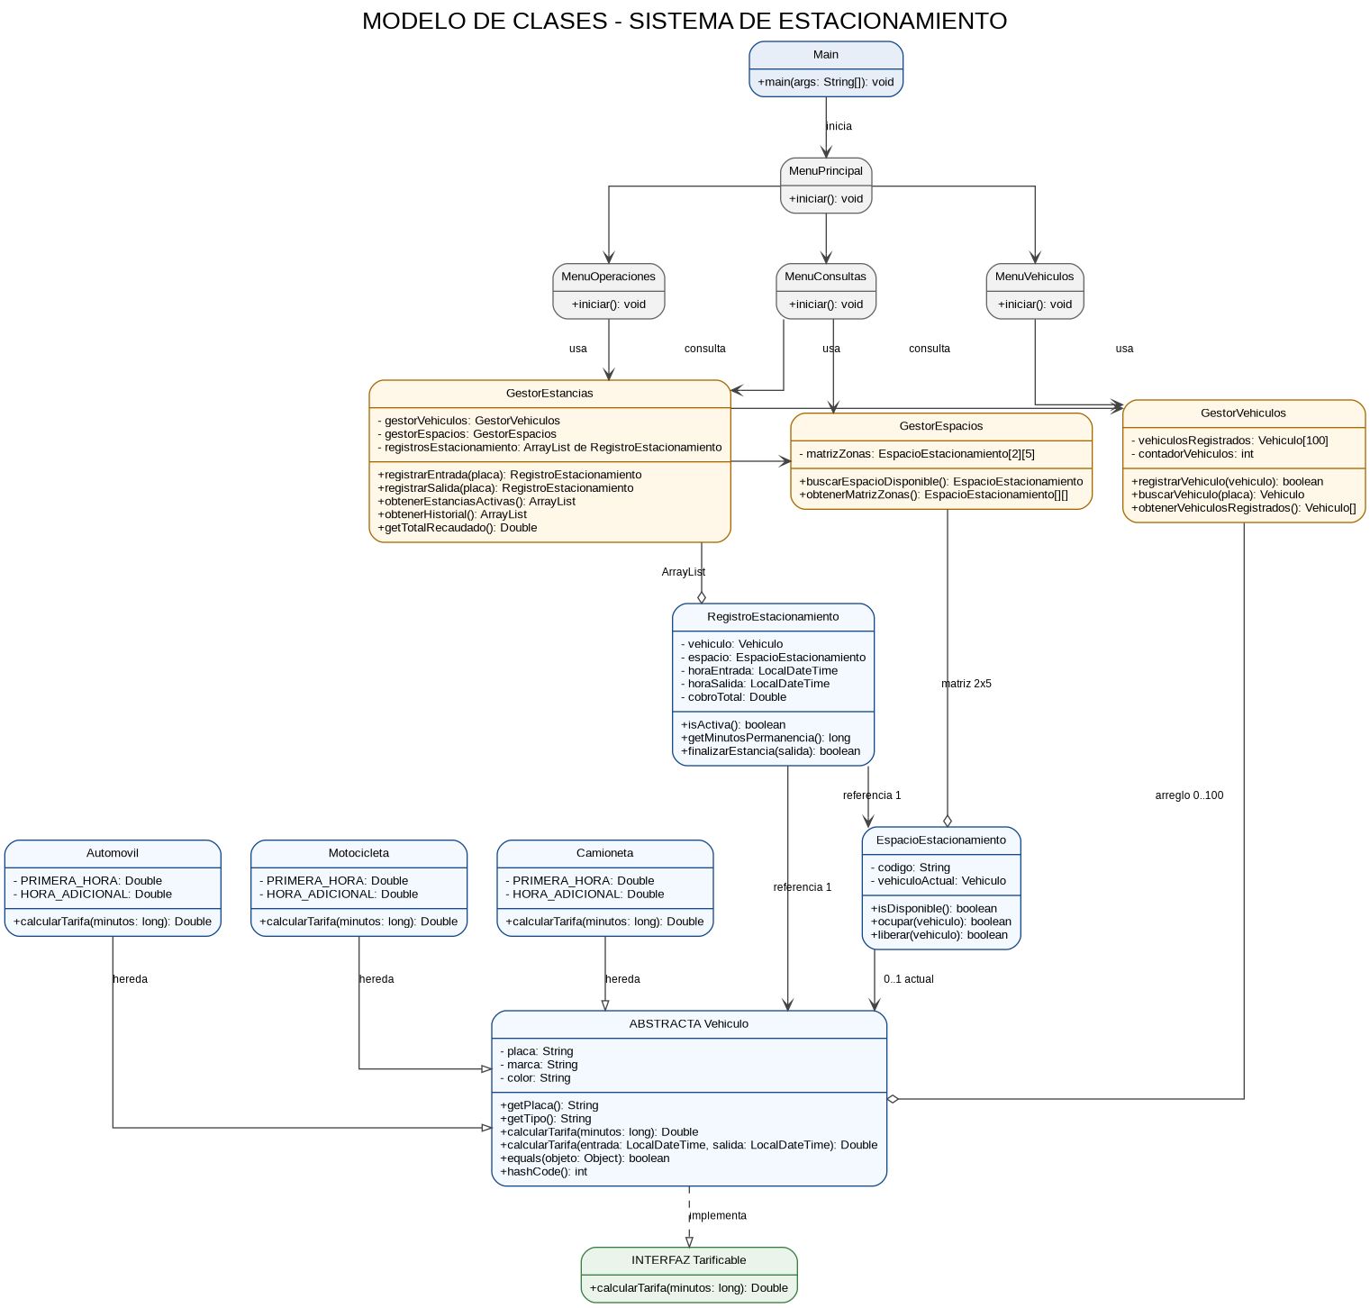
Figura 1. Diagrama de clases del sistema de gestión y control de estacionamiento.

7. JUSTIFICACIÓN DE CLASES, ATRIBUTOS Y MÉTODOS
Las clases se definieron a partir de responsabilidades observables del sistema. Los datos de un vehículo se agrupan en Vehiculo; las especializaciones representan diferencias reales de tarifa. El espacio mantiene el vehículo actual, mientras que el registro conserva las horas y el cobro de cada estancia. Los gestores administran estructuras y reglas; los menús solo coordinan la interacción.
Clase | Justificación de atributos | Justificación de métodos
Vehiculo | placa, marca y color identifican el vehículo; son privados y finales para no cambiar la clave después del registro. | Los getters permiten consultar; calcularTarifa(long) es abstracto; la sobrecarga recibe fechas; equals/hashCode comparan por placa.
Automovil / Motocicleta / Camioneta | Cada clase declara sus dos valores tarifarios como constantes Double. | getTipo() identifica la especialización y calcularTarifa(long) sobrescribe el contrato según su tarifa.
EspacioEstacionamiento | codigo identifica el cupo; vehiculoActual es null si está libre. | isDisponible(), ocupar() y liberar() controlan el cambio de estado sin asignaciones directas desde el menú.
RegistroEstacionamiento | Referencias a vehículo/espacio, horaEntrada, horaSalida y cobroTotal. | isActiva() determina el estado; finalizarEstancia() valida, calcula el cobro y libera el espacio.
GestorVehiculos | Arreglo fijo y contador separan la capacidad física de las posiciones ocupadas. | registrarVehiculo() valida; buscarVehiculo() evita duplicados; obtenerVehiculosRegistrados() entrega una copia.
GestorEspacios | Matriz de 2 × 5 refleja las dos zonas y sus cinco espacios. | buscarEspacioDisponible() recorre en orden; métodos de consulta cuentan cupos.
GestorEstancias | Referencias a los gestores requeridos y ArrayList con todos los registros. | Coordina entrada/salida, filtra activas e historial y suma cobros finalizados.
Menús y Main | Scanner y referencias a gestores/menús; no almacenan datos del negocio. | Cada menú tiene iniciar(), switch y métodos auxiliares; Main solo inicializa objetos y arranca.

8. RELACIONES ENTRE CLASES
Relación | Clases participantes | Explicación
Herencia | Automovil, Motocicleta y Camioneta → Vehiculo | Cada tipo es un vehículo y reutiliza los atributos comunes; únicamente cambia su tarifa.
Implementación | Vehiculo → Tarificable | Vehiculo implementa el contrato de cálculo que deben cumplir las especializaciones.
Asociación | RegistroEstacionamiento - Vehiculo | Cada registro corresponde a un vehículo.
Asociación | RegistroEstacionamiento - EspacioEstacionamiento | Cada estancia guarda el espacio que se asignó al ingresar.
Asociación de ocupación | EspacioEstacionamiento - Vehiculo | Un espacio referencia cero o un vehículo actual. Al liberarse, la referencia queda en null.
Agregación / administración | GestorVehiculos - Vehiculo[] | El gestor administra el catálogo fijo de objetos Vehiculo.
Agregación / administración | GestorEspacios - EspacioEstacionamiento[][] | El gestor contiene los diez objetos espacio en una matriz.
Agregación / administración | GestorEstancias - ArrayList<RegistroEstacionamiento> | El gestor mantiene los registros de estancias activas y finalizadas.
Dependencia | GestorEstancias → GestorVehiculos y GestorEspacios | Necesita buscar vehículos y obtener/ocupar espacios al procesar una entrada.
Dependencia de interacción | MenuPrincipal → MenuVehiculos, MenuOperaciones y MenuConsultas | El menú principal llama a cada submenú y recupera el control al elegir volver.

El diseño mantiene las reglas de negocio fuera de los menús. Los gestores colaboran mediante métodos públicos concretos, y los objetos del modelo protegen su estado mediante atributos privados y métodos controlados.

9. HERENCIA, CLASE ABSTRACTA E INTERFACES

Encapsulamiento
Los atributos de Vehiculo, EspacioEstacionamiento y RegistroEstacionamiento son privados. La placa, marca y color se establecen en el constructor y no se exponen setters, porque cambiar la placa después de registrarla podría generar duplicados o desasociar el historial. El estado de un espacio cambia mediante ocupar() y liberar(); la finalización de una estancia se controla con finalizarEstancia().

Herencia y abstracción
Vehiculo es una clase abstracta porque no se registra un “vehículo genérico”: se registra un automóvil, una motocicleta o una camioneta. Contiene datos comunes y declara los comportamientos que cada subtipo debe concretar. Las tres especializaciones extienden Vehiculo.

Interfaz
Tarificable declara calcularTarifa(long minutos): Double. Vehiculo implementa la interfaz y las clases concretas sobrescriben el cálculo con su tarifa. El contrato permite solicitar el cobro a cualquier objeto Vehiculo sin preguntar desde el menú qué clase concreta se está usando.

Polimorfismo, sobrescritura y sobrecarga
• Polimorfismo: el registro invoca calcularTarifa() sobre una referencia Vehiculo; Java ejecuta la implementación de Automovil, Motocicleta o Camioneta.
• Sobrescritura: cada especialización implementa calcularTarifa(long) y getTipo(); Vehiculo sobrescribe equals(), hashCode() y toString().
• Sobrecarga: Vehiculo ofrece calcularTarifa(long) y calcularTarifa(LocalDateTime entrada, LocalDateTime salida). La segunda calcula la duración y delega en la primera.

Colecciones y arreglos
• Arreglo estático Vehiculo[100]: catálogo de vehículos con capacidad máxima conocida y contador de posiciones ocupadas.
• Matriz EspacioEstacionamiento[2][5]: representa las zonas A y B, con cinco espacios por zona.
• ArrayList<RegistroEstacionamiento>: colección dinámica para guardar todos los ingresos y mantener el historial durante la ejecución.

10. CÓDIGO GENERADO Y AJUSTADO
El código fue elaborado con apoyo de IA a partir del diseño y de los fragmentos enviados por el estudiante. Además de comparar la propuesta recibida, se revisó la primera versión de apoyo generada anteriormente: aquella concentraba la operación en un solo GestorEstacionamiento y usaba ArrayList para vehículos, espacios y registros. Esta actualización adopta las estructuras indicadas en el código nuevo (Vehiculo[100], matriz de espacios 2×5 y ArrayList de estancias) y reorganiza la solución según las etapas de la guía. El código completo se encuentra en el archivo de fuentes adjunto; aquí se reproducen fragmentos esenciales para documentar las decisiones.

10.1 Contrato de tarifas
Archivo: Tarificable.java
package estacionamiento.interfaces;

public interface Tarificable {
Double calcularTarifa(long minutos);
}

10.2 Cálculo compartido y sobrecarga en Vehiculo
Fragmento de Vehiculo.java
protected final Double calcularTarifaPorHorasIniciadas(long minutos) {
if (minutos <= 0) {
return 0.0;
}
long horasFacturables = minutos / 60;
if (minutos % 60 != 0) {
horasFacturables++;
}
return getTarifaPrimeraHora()
+ ((horasFacturables - 1) * getTarifaHoraAdicional());
}

public final Double calcularTarifa(LocalDateTime entrada, LocalDateTime salida) {
if (entrada == null || salida == null || !salida.isAfter(entrada)) {
return 0.0;
}
Duration duracion = Duration.between(entrada, salida);
long segundos = duracion.getSeconds();
if (duracion.getNano() > 0) segundos++;
long minutos = segundos / 60;
if (segundos % 60 != 0) minutos++;
if (minutos < 1) minutos = 1;
return calcularTarifa(minutos);
}

10.3 Entrada y salida separadas en el gestor de estancias
El gestor valida y ejecuta ambas operaciones. La entrada consulta el catálogo, busca un espacio libre y agrega el nuevo registro al ArrayList. La salida localiza una estancia activa, verifica que la hora sea posterior a la entrada y delega el cierre y la liberación al objeto RegistroEstacionamiento.
Fragmento de registrarEntrada(...) en GestorEstancias.java
Vehiculo vehiculo = gestorVehiculos.buscarVehiculo(placa);
if (vehiculo == null || horaEntrada == null
|| buscarEstanciaActiva(placa) != null) return null;
EspacioEstacionamiento espacio = gestorEspacios.buscarEspacioDisponible();
if (espacio == null || !espacio.ocupar(vehiculo)) return null;
RegistroEstacionamiento registro =
new RegistroEstacionamiento(vehiculo, espacio, horaEntrada);
registrosEstacionamiento.add(registro);

Para la salida, el mismo gestor busca la estancia activa, valida la hora de salida y llama a registro.finalizarEstancia(horaSalida). El registro calcula la tarifa mediante el vehículo y libera el espacio solo si sigue ocupado por ese mismo objeto. Así, las validaciones de negocio permanecen fuera del menú.

10.4 Main final
Fragmento de Main.java
public static void main(String[] args) {
Scanner scanner = new Scanner(System.in);
GestorVehiculos gestorVehiculos = new GestorVehiculos();
GestorEspacios gestorEspacios = new GestorEspacios();
GestorEstancias gestorEstancias =
new GestorEstancias(gestorVehiculos, gestorEspacios);
MenuVehiculos menuVehiculos = new MenuVehiculos(scanner, gestorVehiculos);
MenuOperaciones menuOperaciones = new MenuOperaciones(scanner, gestorEstancias);
MenuConsultas menuConsultas =
new MenuConsultas(scanner, gestorEspacios, gestorEstancias);
MenuPrincipal menuPrincipal = new MenuPrincipal(
scanner, menuVehiculos, menuOperaciones, menuConsultas);
menuPrincipal.iniciar();
}

10.5 Comparación con el código enviado por el profesor / estudiante
Elemento | Versión recibida | Versión ajustada y motivo
Paquetes | La versión recibida ya separaba estacionamiento.interfaces y estacionamiento.modelo. | Se conserva esa separación y se añaden paquetes gestor y menu para distinguir reglas de negocio e interacción.
Versión previa de apoyo | Un GestorEstacionamiento único y ArrayList para vehículos, espacios y registros. | Se adoptan el arreglo Vehiculo[100], la matriz 2×5 y el ArrayList de registros del código nuevo, y se separan los gestores por responsabilidad.
Gestión de datos | Un GestorEstacionamiento administraba catálogo, matriz y registros. | Se divide en GestorVehiculos, GestorEspacios y GestorEstancias para mejorar cohesión y responsabilidad única.
Estructuras | Arreglo de 100, matriz 2×5 y ArrayList de registros. | Se conservan exactamente esas tres estructuras porque corresponden al diseño recibido.
Menú | SistemaEstacionamiento contenía lectura, switch y mensajes provisionales para cuatro consultas. | Se crean MenuPrincipal y tres submenús. Las opciones listan, filtran y suman resultados reales.
Main | Contenía datos, menú, lectura y selección de procesos. | Solo inicializa gestores, Scanner y menús; delega la interacción al menú principal.
Tarifas | Duration.toMinutes() podía truncar segundos y dar cero minutos. | Se redondea hacia arriba cualquier duración positiva antes de convertirla a horas iniciadas.
Salida y espacio | finalizarEstancia() aceptaba hora igual a entrada y liberaba sin comprobar el vehículo actual. | Se exige salida posterior y se libera únicamente el espacio ocupado por el mismo objeto Vehiculo.
Identidad | La placa podía cambiar mediante setter después del registro. | La placa queda inmutable para proteger la unicidad y la coherencia de registros.
Comparación de objetos | equals() comparaba solo objetos de la misma subclase y no definía hashCode(). | equals() y hashCode() se basan en la placa normalizada, incluso entre tipos distintos, para respetar la unicidad de placa.
Validaciones | Varias validaciones estaban repartidas entre el menú y el gestor. | Las reglas de negocio quedan en las clases gestoras/modelo; los menús solo leen datos y muestran mensajes.

No se incorporan base de datos, persistencia por archivos, GUI, APIs, sensores ni servicios externos. Se conserva el alcance de consola y datos en memoria indicado en el proyecto.

11. PRUEBAS REALIZADAS
Se compiló el código con javac utilizando --release 17 y se ejecutó una clase de pruebas propia en Java, sin JUnit ni frameworks externos. La batería realizó 58 comprobaciones: 58 aprobadas y 0 fallidas.
Caso | Entrada / condición | Resultado esperado | Resultado obtenido
P-01 | Automóvil, 60 min | USD 1,00 | Correcto
P-02 | Automóvil, 61 min | USD 1,50 | Correcto
P-03 | Motocicleta, 121 min | USD 1,00 | Correcto
P-04 | Camioneta, 121 min | USD 3,00 | Correcto
P-05 | Permanencia de 1 segundo | Se cobra primera hora/fracción | Correcto
P-06 | Placa con minúsculas y espacios | Normalización a mayúsculas y sin espacios exteriores | Correcto
P-07 | Placa repetida en otro tipo | Registro rechazado | Correcto
P-08 | Placa, marca o color vacío | Registro rechazado | Correcto
P-09 | Entrada de vehículo no registrado | Entrada rechazada | Correcto
P-10 | Entrada válida | Asigna A-1 y crea estancia activa | Correcto
P-11 | Segunda entrada con estancia activa | Operación rechazada | Correcto
P-12 | Salida igual o anterior a entrada | Operación rechazada; estancia continúa activa | Correcto
P-13 | Salida válida tras 61 minutos | Cierra, cobra dos horas y libera espacio | Correcto
P-14 | Consultar historial y recaudación | Registro cerrado y total sumado | Correcto
P-15 | Llenar los diez espacios | Décimo ingreso permitido; undécimo rechazado | Correcto
P-16 | Catálogo con 100 vehículos | Registro 101 rechazado | Correcto
P-17 | Reingreso luego de cerrar estancia | Se permite una nueva estancia | Correcto
P-18 | Salida duplicada | No se vuelve a cerrar la estancia | Correcto

Resultado de la ejecución
Salida final de PruebasEstacionamiento.java
RESULTADO: 58 aprobadas | 0 fallidas

Las pruebas se pueden repetir ejecutando scripts/probar.bat en Windows o scripts/probar.sh en Linux/macOS. El proyecto no requiere bibliotecas de pruebas externas. La salida completa de referencia se incluye en pruebas.log.

12. INTEGRACIÓN ENTRE MÓDULOS
La integración utiliza instancias únicas de los gestores y un Scanner compartido. Main inicializa GestorVehiculos, GestorEspacios y GestorEstancias. Este último recibe referencias a los dos primeros para aplicar las reglas de entrada y salida. Los menús reciben los gestores correspondientes y se comunican con ellos mediante métodos públicos.

Flujo de entrada
1. MenuPrincipal abre MenuOperaciones.
2. MenuOperaciones solicita una placa y llama a GestorEstancias.registrarEntrada().
3. GestorEstancias consulta GestorVehiculos para encontrar el vehículo.
4. GestorEstancias valida que no exista una estancia activa y pide a GestorEspacios el primer cupo libre.
5. GestorEspacios devuelve el objeto EspacioEstacionamiento; el gestor lo ocupa, crea el registro y lo agrega al ArrayList.

Flujo de salida
6. MenuOperaciones solicita la placa y llama a GestorEstancias.registrarSalida().
7. GestorEstancias localiza la estancia activa y valida que la hora de salida sea posterior a la entrada.
8. RegistroEstacionamiento invoca el cálculo sobre Vehiculo; por polimorfismo se usa la tarifa de la subclase.
9. RegistroEstacionamiento cierra la estancia y libera el espacio asignado.
10. Las consultas posteriores muestran el registro en el historial y reflejan el nuevo total recaudado.

Integración de consultas
MenuConsultas consulta la matriz a través de GestorEspacios y obtiene las listas filtradas de GestorEstancias. No contiene reglas que permitan o impidan una entrada o salida. Cuando se selecciona “Volver al menú principal”, el ciclo del submenú termina y MenuPrincipal vuelve a mostrarse; el sistema solo se cierra al seleccionar “Salir del sistema”.

13. MEJORAS Y REFACTORIZACIÓN
Problema identificado | Ajuste aplicado | Beneficio
Gestor con demasiadas responsabilidades | Separación en GestorVehiculos, GestorEspacios y GestorEstancias. | Mayor cohesión; cada clase administra un conjunto de datos y procesos relacionados.
Menú general monolítico | Tres submenús con sus ciclos, switch y métodos auxiliares. | Permite probar e integrar cada módulo por separado y regresar al menú principal.
Opciones sin implementar | Se completaron listado, activas, historial y recaudación. | Todas las opciones mostradas al usuario tienen comportamiento real.
Cálculo de minutos truncado | Redondeo hacia arriba de segundos/minutos positivos. | Respeta la primera hora o fracción y los intervalos de hora iniciada.
Liberación de cualquier espacio | El espacio valida que el vehículo indicado sea el ocupante actual. | Evita liberar por error un espacio de otro vehículo.
Posible cambio de placa | La placa se establece en el constructor y queda inmutable. | Conserva unicidad y consistencia de referencias e historial.
Métodos de presentación mezclados con reglas | Los gestores retornan objetos/valores; los menús imprimen. | Menor acoplamiento entre consola y reglas de negocio.
equals sin hashCode correspondiente | equals y hashCode usan la misma placa normalizada. | Cumple el contrato de comparación de objetos.

La refactorización no amplía el alcance funcional: mantiene el estacionamiento de diez espacios, las tarifas fijadas y el uso de memoria. Los cambios mejoran la organización y la corrección del código sin agregar tecnologías externas.

13.1 Trazabilidad de las etapas y prompts de la guía del docente
La guía suministrada utiliza VideoClub Xelula como ejemplo. Se conservaron sus etapas, objetivos y restricciones, sustituyendo sus procesos por los del estacionamiento. Los prompts se aplicaron como una secuencia de análisis, diseño, programación, prueba e integración; no se trasladaron módulos ni reglas propias de un VideoClub.
Etapa y prompts | Aplicación al estacionamiento | Resultado documentado
Etapa 1 · 1.1 a 1.6 | Análisis del problema; simulación de entrevista con un encargado; revisión de preguntas pendientes; organización de requerimientos funcionales y no funcionales. | Problema, usuario operador, datos de vehículos, capacidad, cobro, restricciones y ocho RF verificables. La entrevista está identificada como simulada, no como levantamiento real externo.
Etapa 2 · 2.1 y 2.3 | Agrupación de requerimientos en módulos y análisis de dependencias entre ellos. | Gestión de vehículos; operaciones del estacionamiento; consultas y reportes. La entrada depende del catálogo y de la disponibilidad de espacios.
Etapa 3 · 3.1 y 3.2 | Diseño y revisión de las clases de cada módulo, sus atributos, métodos y relaciones. | Clases Vehiculo, especializaciones, EspacioEstacionamiento, RegistroEstacionamiento, gestores y menús.
Etapa 4 · 4.1 y 4.2 | Evaluación de responsabilidad única, cohesión, acoplamiento, encapsulamiento y pertinencia de herencia e interfaces. | Vehiculo abstracta e interfaz Tarificable; especializaciones con tarifas distintas; gestores separados y menús sin reglas de negocio.
Etapa 5 · 5.1 a 5.4 | Generación de clases, menús independientes por módulo y menú principal integrador. | Código Java completo. Cada submenú tiene métodos auxiliares y opción Volver al menú principal; Main inicializa los objetos y arranca MenuPrincipal.
Etapa 6 · 6.1 a 6.4 | Diseño y ejecución de pruebas con Java puro, sin frameworks externos. | 58 comprobaciones aprobadas y 0 fallidas; se documentan datos, condiciones y resultados en la sección 11 y en pruebas.log.
Etapa 7 · 7.1 a 7.3 | Revisión de dependencias, flujo de entrada, salida y consultas entre módulos. | Integración mediante gestores compartidos y un Scanner; el menú de cada módulo devuelve el control al menú principal.
Etapa 8 · 8.1 a 8.4 | Revisión general, identificación de duplicación y refactorización controlada; comparación de versión recibida y versión ajustada. | Separación de gestores y menús, cálculo de permanencia corregido, protección de la identidad de placa y comparación antes/después en la sección 10.5.

Los prompts opcionales o recomendados de la guía se abordaron dentro de las revisiones de diseño y de integración, sin afirmar que se realizó una entrevista real, una reunión grabada o una exposición que todavía no han sido proporcionadas.

CAPTURAS DE PANTALLA
Las siguientes capturas corresponden a una ejecución interactiva de la aplicación Java. Se utilizaron placas y datos ficticios. Las imágenes muestran la navegación y los resultados de los módulos, no el código fuente ni el entorno de desarrollo.
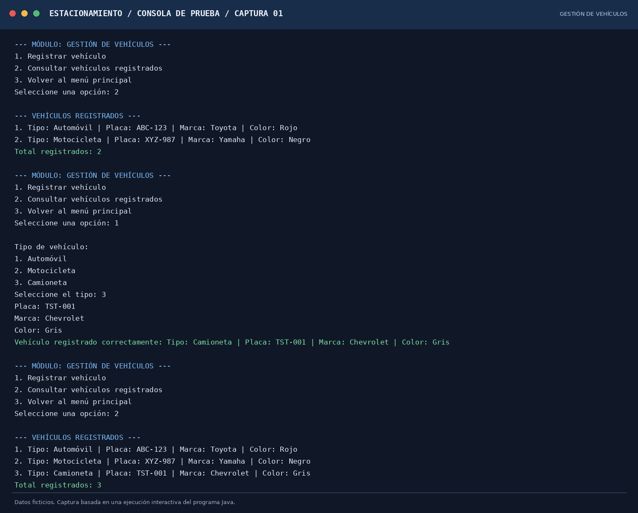
Figura 2. Menú de vehículos: consulta de los datos precargados, registro de una camioneta y actualización del listado.

CAPTURAS DE PANTALLA - CONTINUACIÓN
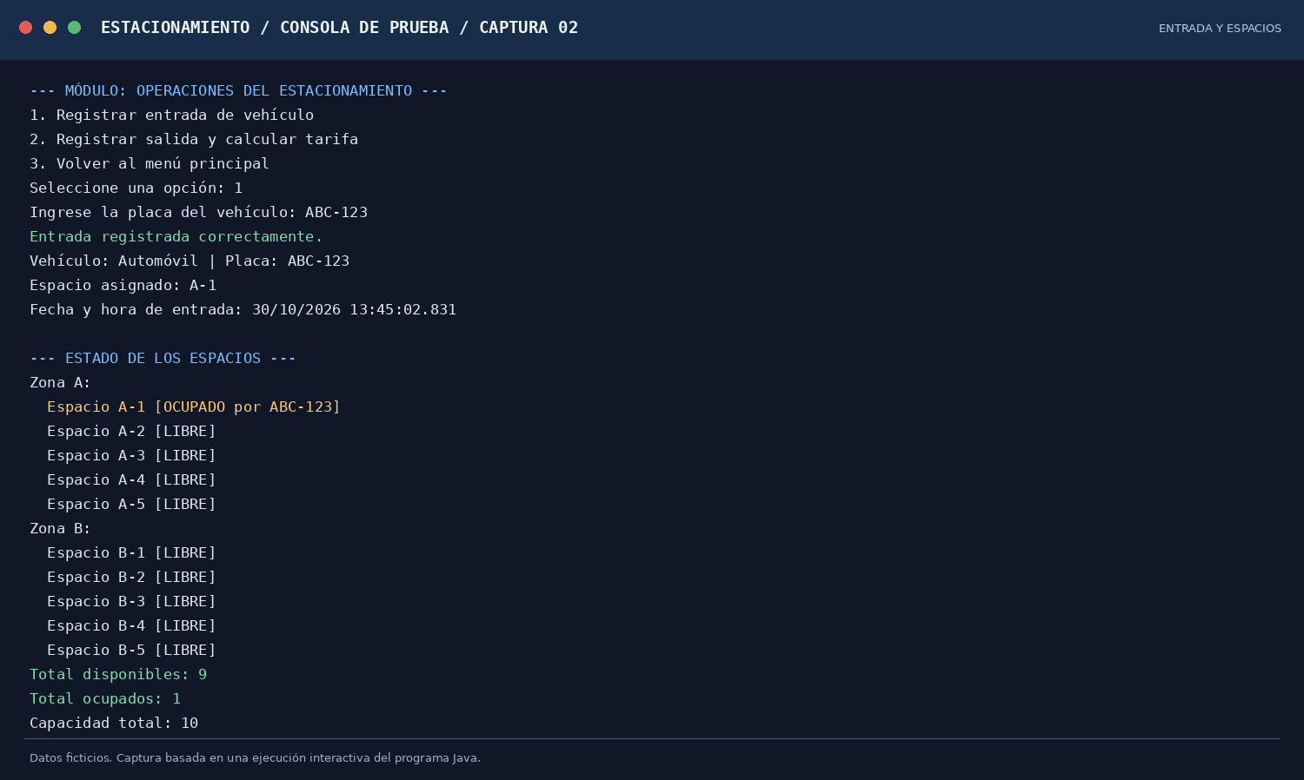
Figura 3. Registro de entrada del vehículo ABC-123 y actualización de la matriz: el espacio A-1 queda ocupado.
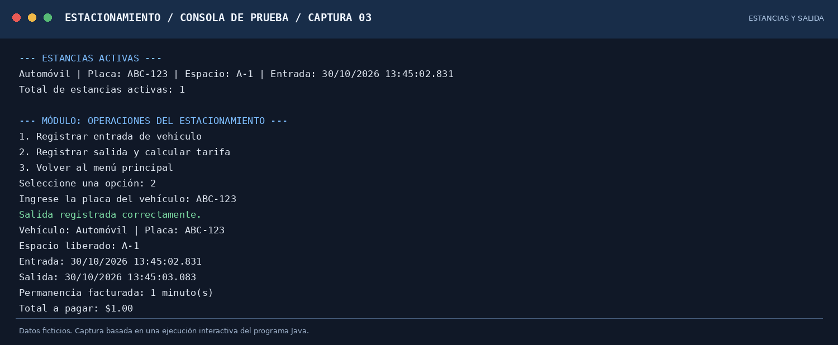
Figura 4. Consulta de estancia activa y registro de salida; el espacio A-1 se libera y se cobra la primera hora o fracción.
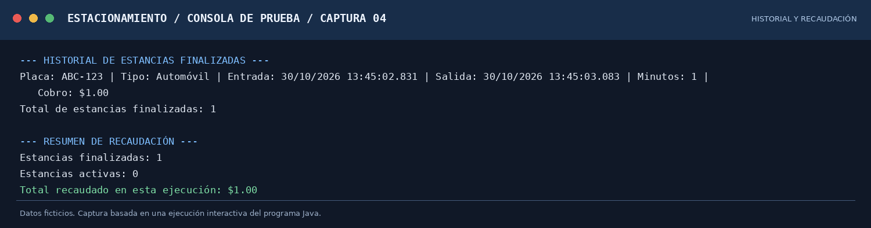
Figura 5. Historial de la estancia finalizada y resumen de recaudación en memoria.

VIDEO EXPLICATIVO - EXPOSICIÓN
Enlace público del video de exposición del proyecto:
[PENDIENTE: insertar enlace real de YouTube]

Estructura recomendada del video (5 a 10 minutos)
1. Presentación del problema, objetivo, usuarios y alcance del sistema.
2. Demostración en consola: listar vehículos, registrar un vehículo, registrar entrada, consultar espacios y estancias activas.
3. Demostración de salida, cálculo de tarifa, liberación del espacio, historial y recaudación.
4. Explicación general de la arquitectura: tres módulos, gestores, clases, relación de herencia, interfaz Tarificable, polimorfismo y estructuras.
5. Mencionar las validaciones y el resultado de las 58 pruebas.
La grabación debe cumplir la guía del docente: cámara encendida durante toda la exposición, integrantes visibles si es grupal, audio claro y demostración real del programa. No debe limitarse a leer diapositivas o mostrar código línea por línea.

REPOSITORIO DE CÓDIGO
Enlace directo al repositorio GitHub del proyecto:
[PENDIENTE: crear el repositorio en la cuenta institucional y pegar aquí la URL activa]
El archivo de proyecto incluye pom.xml, README, carpetas src/main/java y src/test/java, scripts de ejecución, diagrama UML, capturas y pruebas.log. Antes de entregar, el equipo debe publicar el contenido en GitHub con una cuenta institucional y agregar al docente como colaborador si el repositorio es privado. No se deben subir archivos compilados, temporales, contraseñas ni credenciales.

Instrucciones para abrir en NetBeans
6. Extraer el archivo ZIP del proyecto completo.
7. Abrir NetBeans y elegir File > Open Project.
8. Seleccionar la carpeta Sistema_Gestion_Estacionamiento_Actualizado que contiene pom.xml.
9. Ejecutar estacionamiento.main.Main. Se requiere JDK 17 o superior.
10. Para probar las reglas, ejecutar scripts/probar.bat o scripts/probar.sh.

EVIDENCIA DE REUNIONES
La plantilla oficial exige un listado cronológico de las reuniones efectivamente realizadas, con fecha real y enlace público de YouTube. No se incluyen URLs ficticias. El equipo debe completar las filas con evidencia real antes de la entrega.
Reunión / fecha real | URL pública de YouTube | Comentario (máximo tres líneas)
Reunión 1: [COMPLETAR FECHA] | [PEGAR URL REAL] | Planificación, asignación de responsabilidades y revisión de requerimientos.
Reunión 2: [COMPLETAR FECHA] | [PEGAR URL REAL] | Revisión del diseño, las clases, el uso de arreglos, matriz y ArrayList.
Reunión 3: [COMPLETAR FECHA] | [PEGAR URL REAL] | Integración de módulos, pruebas, correcciones y preparación de la sustentación.

Si el equipo realizó más reuniones, agregar filas adicionales y mantener el orden cronológico.

COEVALUACIÓN
Cada integrante debe calificar a cada miembro, incluyéndose a sí mismo, con una nota decimal entre 0 y 1. Las calificaciones deben ser individuales, honestas y coherentes con el aporte real. No se asignan notas en este documento porque deben proceder de la valoración del equipo.
Integrante evaluado | Ammy Peralta Luna | Israel Anastacio | José Calderón
Ammy Peralta Luna | [COMPLETAR] | [COMPLETAR] | [COMPLETAR]
Israel Anastacio | [COMPLETAR] | [COMPLETAR] | [COMPLETAR]
José Calderón | [COMPLETAR] | [COMPLETAR] | [COMPLETAR]

DATOS INDIVIDUALES DE ENTREGA
Dato | Información
Estudiante que presenta esta copia | José Calderón
Matrícula | [COMPLETAR]
ID de usuario ESPOL | [COMPLETAR]
Integrantes del equipo | Ammy Peralta Luna; Israel Anastacio; José Calderón
Docente | Victor Hugo Cruz
Fecha del informe | 30 de octubre de 2026

Cada integrante debe generar su propia copia del informe, actualizar el nombre del estudiante que realiza la entrega, completar su matrícula e ID y responder individualmente la coevaluación que le corresponde.

DECLARACIÓN DE ALCANCE Y TRAZABILIDAD
El proyecto final documentado en este informe es una aplicación académica de consola. Sus datos se mantienen en memoria y se eliminan al cerrar el sistema. El desarrollo aplica clases, objetos, encapsulamiento, relaciones, herencia, abstracción, interfaces, polimorfismo, arreglos y ArrayList. La guía de prompts fue adaptada al tema de estacionamiento: las menciones a VideoClub Xelula se consideran ejemplos de la guía y no forman parte del sistema desarrollado.
Antes de entregar, el equipo debe reemplazar los campos marcados como [COMPLETAR] o [PENDIENTE], publicar el repositorio, insertar el enlace del video y añadir las evidencias reales de reuniones. No se deben inventar matrículas, IDs, enlaces ni calificaciones.

